KẾ HOẠCH DẠY HỌC
Môn học: SHL
Tên bài học: Tổng kết lớp tuần 28. Điều em học được từ chủ đề Gia đình em
số tiết: 28
I. Yêu cầu cần đạt
HS tự nhận xét, đánh giá về những điều mà bản thân học được sau khi tham gia các hoạt động của chủ đề Gia đình em.
- Năng lực chung: Giao tiếp, hợp tác ; Tự chủ, tự học.
- Năng lực riêng: Hiểu về những điều mà em đã học được từ chủ đề Gia đình em.
- Phẩm chất: Bồi dưỡng phẩm chất nhân ái, trung thực, trách nhiệm.
II. Đồ dùng dạy học
1.Giáo viên:
2.Học sinh:
III. Các hoạt động dạy học chủ yếu
Hoạt động của Giáo viên | Hoạt động của Học sinh
I. HOẠT ĐỘNG KHỞI ĐỘNG  GV điều hành lớp và nêu hoạt động Điều em học được từ chủ đề gia đình em.  II. HOẠT ĐỘNG HÌNH THÀNH KIẾN THỨC  - GV tổ chức cho HS thảo luận theo cặp đôi:  + Kể tên những hoạt động mà em đã được tham gia trong chủ đề Gia đình em.  + Em thích hoạt động nào nhất? Vì sao?  + Chia sẻ những điều em học được từ chủ đề Gia đình em.  - GV mời một số HS chia trước lớp theo những nội dung trên.  - GV yêu cầu HS tự nhận xét, đánh giá theo mức: hoàn thành tốt, hoàn thành, chưa hoàn thành.  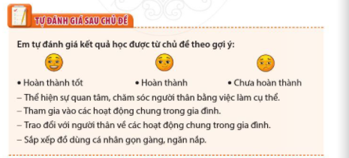  III.CỦNG CỐ VÀ NỐI TIẾP:  Chúng em kể chuyện về Bác Hồ. | - HS thảo luận theo cặp đôi.  - HS trình bày.  - HS tự đánh giá, nhận xét.
IV. Điều chỉnh sau bài dạy
…………………………………..…………………………………………………..
………………………………………………………………………………………………………………………………………………………………………………

*************************************

